HW 14045
E74
FE0
Text austauschen
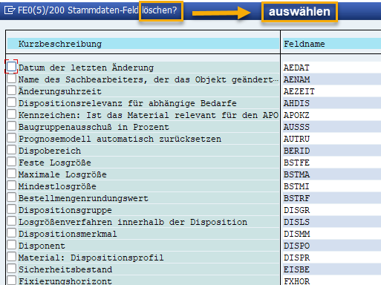
Textelement I13 angelegt.
*# HW 14045, CBR, 31.10.2021 - POPUP: Textelement austauschen
* lf_title = 'Auswahl Parameter'(i06).
lf_title = 'Auswahl Stammdaten'(i13).
*## HW 14045, CBR, 31.10.2021 - POPUP: Textelement austauschen

